附件1：项目位置及实施范围图

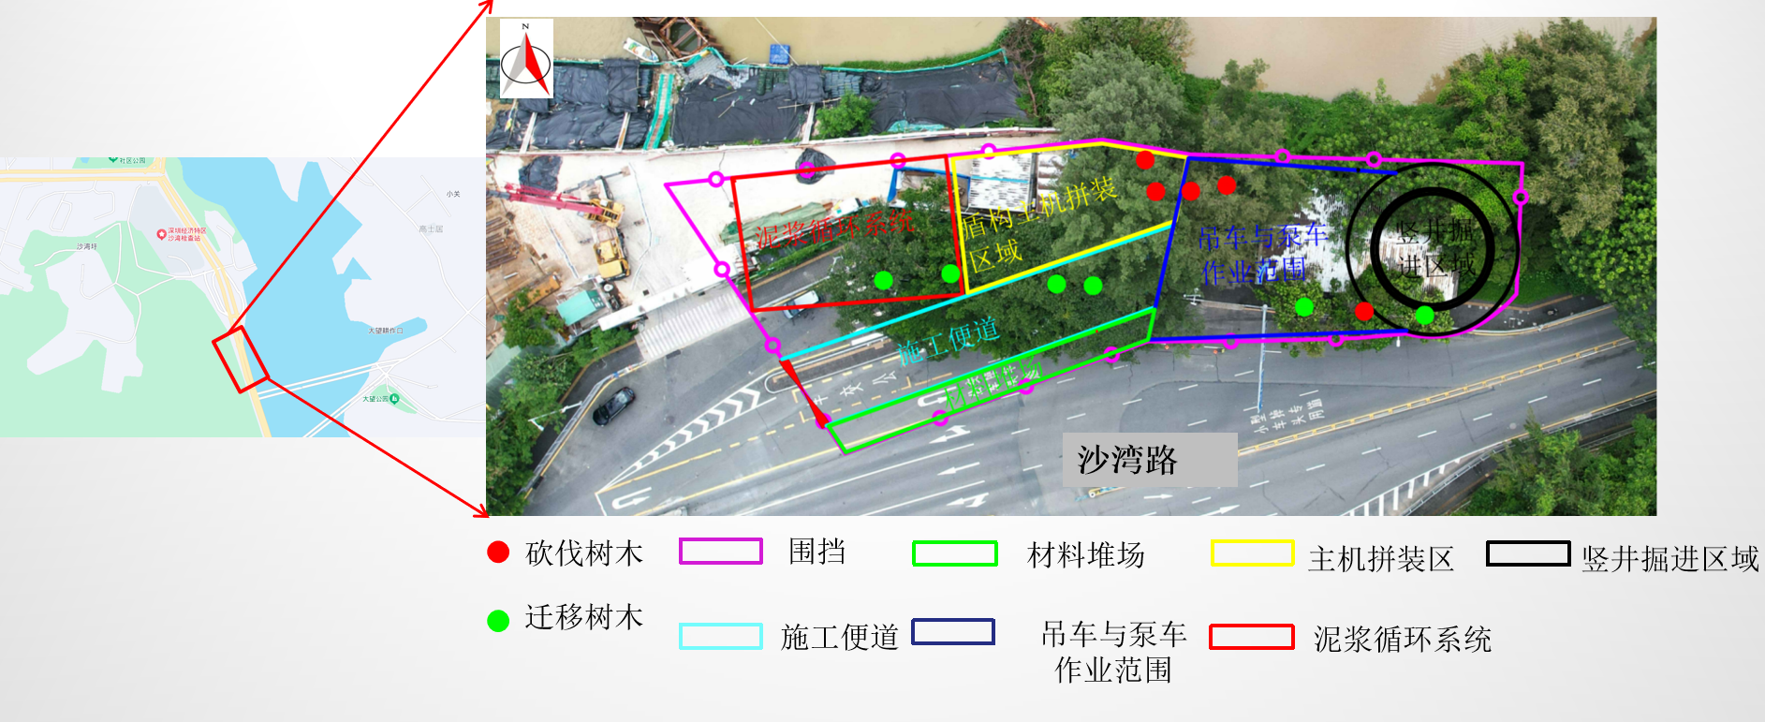

**位置示意图：罗湖区东湖街道沙湾路以东、沙湾海关缉私分局南侧**